学界 | 在Twitter中使用图像和文本命名实体识别
2017-11-17 机器海岸线
选自arXiv
作者：Diego Esteves, Rafael Peres, Jens Lehmann, and Giulio Napolitano等
机器海岸线编译
参与：方建勇
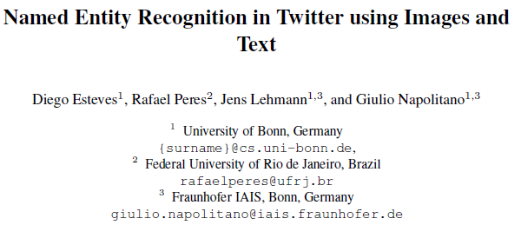
论文链接：https://arxiv.org/pdf/1710.11027
摘要：命名实体识别（NER）是信息提取的重要子任务，旨在寻找和识别命名实体。尽管取得了近期的成绩，但我们仍然面临着正确检测和分类实体的局限性，突显短而嘈杂的文本，如Twitter。大多数NER方法中一个重要的消极方面是高度依赖于手工特征和领域特定的知识，这是实现最新结果所必需的。因此，设计处理这种语言复杂背景的模型仍然具有挑战性。在本文中，我们提出了一种不依赖任何特定的语言资源或编码规则的多层次体系结构。与传统方法不同，我们使用从图像和文本中提取的特征对命名实体进行分类。在Ritter数据集上针对Twitter的最先进的NER的实验测试呈现竞争结果（0.59 F-measure），表明这种方法可能导致更好的NER模型。
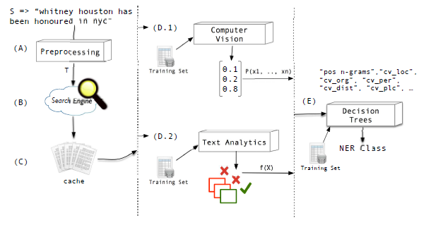
图1：该方法概述：将计算机视觉和机器学习结合在一个通用的NER架构中。
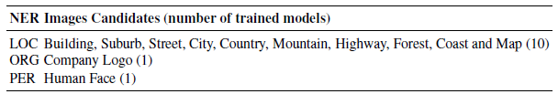
表1：NER类和在给定图像中待检测的各个对象。 对于LOC来说，由于候选对象的多样性，我们训练了更多的模型。
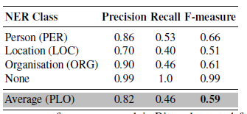
表2：我们在Ritter数据集中的方法的性能测量：4倍交叉验证。
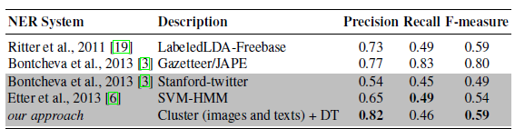
表3：用于短文本（Ritter数据集）的最新NER的性能测量（PER，ORG和LOC类别）， 不依赖手工制定的规则和地名录的方法以灰色突出显示。（ Etter等人，2013年使用10个类别进行训练）。
本文为机器海岸线编译，转载请联系fangjianyong@zuaa.zju.edu.cn获得授权。
✄------------------------------------------------

